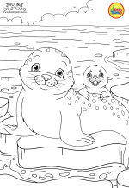
Petak 15.5.2020.
HRVATSKI JEZIK
JEZIK – ponavljanje
Danas, i iduća 2h, ponavljat ćemo sve jezične sadržaje 4.r.
Tvoj današnji zadatak je da riješiš listić koji se nalazi u posebnom dokumentu.

PRILAGOĐENI PROGRAM – MARIN – riješiti listić.

MATEMATIKA
PISANO DIJELJENJE (437 526:35) - obrada
Za početak, riješi pod ZNAM na 124.strani udžbenika.
Rješenja: 1280 (14), 1181 (36), 1060 (6), 2082 (13).
Zatim pročitaj kako dijeliti šesteroznamenkasti broj sa dvoznamenkastim brojem.
Na kraju riješi 125.stranu udžbenika.
Kada riješiš, provjeri jesi li dobro riješio.
Rješenja su: 1. 10 095(10), 23 728 (31), 10 140 (11)
2. 10 133
3. 26 460
4. 16 657
5. 11 166
6. nije obavezan (Rješenje je 1, jer u 1h može pasti 60 suza)

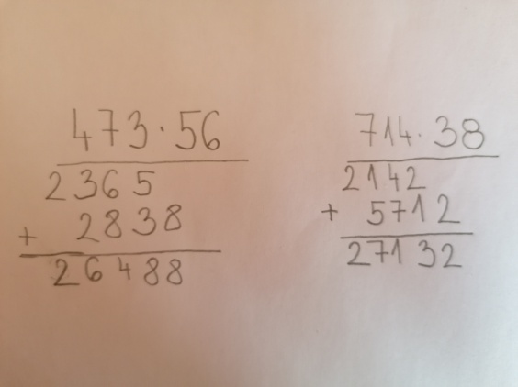
PRILAGOĐENI PROGRAM – MARIN – prepiši zadatke u bilježnicu i riješi. Prvo pogledaj moj primjer. Kada se množi dvoznamenkastim brojem, drugi umnožak se potpisuje jedno mjesto udesno! Pazi na to! Poslati na pregled do kraja dana.
